Программа для ЭВМ «Seldon.Translate»
Описание функциональных характеристик программного обеспечения и информации, необходимой для установки и эксплуатации программного обеспечения

Оглавление
1Общие сведения 4
2Функциональные возможности 5
3Информация, необходимая для установки и эксплуатации программного обеспечения 6

Общие сведения
Система представляет собой клиент-серверный сервис с целью перевода текста используемого проектами компании.

Функциональные возможности
Программа состоит из следующих функциональных разделов:
Перевод-интерфейс. Содержит переводы интерфейса для продуктов компании;

Перевод-интерфейс
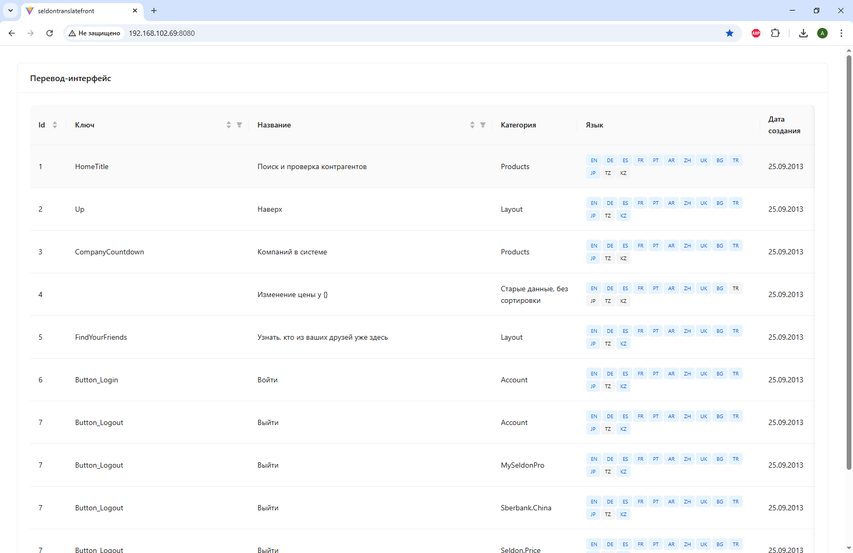

Рисунок 1. Табличное представление переводов
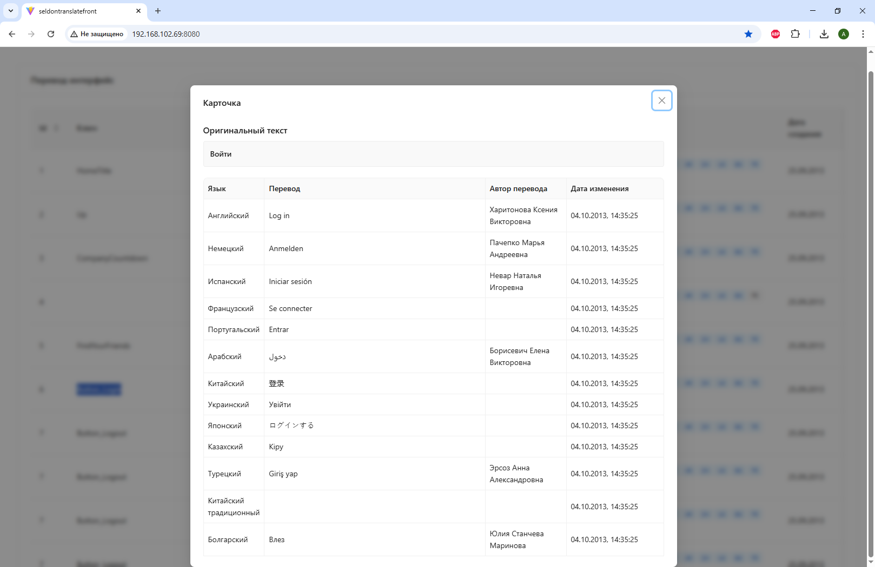

Рисунок 2. Карточка просмотра перевода

Информация, необходимая для установки и эксплуатации программного обеспечения
Установка программного обеспечения не требуется. Доступ к программе предоставляется по ссылке.
Эксплуатация программы осуществляется посредством веб-интерфейса.

